
NTFOODS SARL · TRANSFORMATION AGRO-ALIMENTAIRE
GUIDE D'UTILISATION COMPLET
DE L'ERP DIGITAL TANTY
Manuel Opérationnel Pas-à-Pas des 9 Modules Métier · Procédures Ventes WhatsApp · Circuit de Validation à 4 Yeux · Gestion des Stocks, Usine & Finances
———————————————————————————————————
Version ERP : 2.0 (Release Nov 2026)
Application en ligne : https://gestion-integre-de-ntfoods-sarl.vercel.app
Siège social : Zone Industrielle de Bassa, Douala, Cameroun

1. Présentation Générale de l'ERP NTFOODS TANTY
Vision stratégique, accessibilité omnicanale et séparation stricte des fonctions.
1.1 Le Contexte d'Entreprise
NTFOODS SARL est une industrie agroalimentaire de premier plan basée dans la Zone Industrielle de Bassa à Douala, spécialisée dans la transformation et la commercialisation de produits locaux d'excellence sous la marque TANTY (tapioca enrichi, céréales instantanées maïs-soja, farines fortifiées, arachides et bâtonnets de manioc). L'ERP Digital TANTY a été conçu pour unifier en temps réel les flux physiques (matières premières, production usine, chargements camions, retours de tournée) et les flux financiers (commandes WhatsApp, facturation, recouvrement, encaissement caisse et décaissements bancaires).
1.2 La Règle d'Or : Séparation des Fonctions & Contrôle à 4 Yeux
- Principe Fondamental : Aucun acteur opérationnel ne peut valider seul une transaction engageant les finances ou les stocks de l'entreprise.
- Circuit de Vente : Le secrétariat commercial enregistre et vérifie, mais la comptabilité seule délivre le bon à livrer financier.
- Circuit de Décaissement : Le contrôleur général vise la conformité budgétaire, le Directeur Général arbitre les montants > 50 000 FCFA, et la caisse seule effectue le paiement physique.
- Circuit de Réception : Le gestionnaire de stock contrôle physiquement la livraison matière, le contrôleur général appose le second visa indépendant de conformité.
2. Prise de Commande WhatsApp & Ventes Directes
Procédure universelle accessible depuis tous les modules de l'ERP.
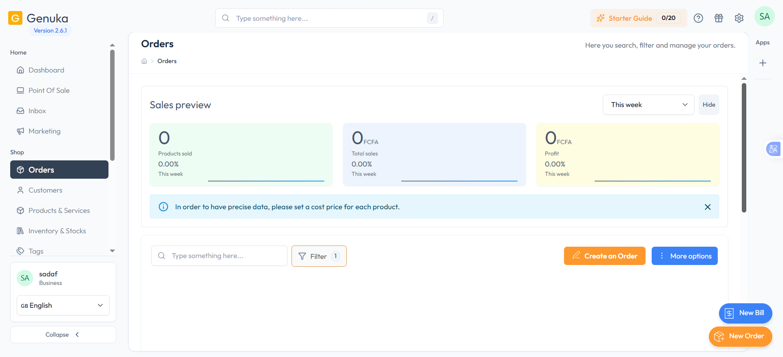
2.1 Comment Enregistrer une Commande Reçue par WhatsApp
- Étape 1 (Accès) : Cliquez sur le bouton vert '+ Commande WhatsApp' présent en haut à droite de l'écran dans n'importe quel module (Direction, Commercial, Secrétariat, Comptable, Stock, Contrôle, etc.).
- Étape 2 (Client) : Si le client figure déjà dans le fichier clients, tapez son nom dans la recherche. S'il s'agit d'un nouveau contact WhatsApp, cochez 'Nouveau Prospect' et renseignez son Nom et son Numéro WhatsApp (+237).
- Étape 3 (Articles) : Sélectionnez les références de produits finis TANTY souhaitées. Pour chaque produit, entrez la quantité de cartons ou paquets. Le système calcule instantanément le Total HT, la TVA légale camerounaise (19,25%) et le Net à Payer TTC.
- Étape 4 (Instructions) : Ajoutez les consignes particulières (ex: 'Livraison express magasin central Bassa', 'Paiement par Orange Money à réception').
- Étape 5 (Finalisation) : Cliquez sur 'Enregistrer & Notifier WhatsApp'. L'application génère automatiquement le message de devis proforma officiel et vous propose de l'expédier directement dans WhatsApp en un seul clic.
⚡ AUTOMATISATION COMMERCIALE : Toute commande passée par WhatsApp génère un bon proforma normé. Dès sa création, elle entre dans le flux d'approbation et alerte le Secrétariat Commercial via le badge dynamique de sa sidebar.

3. Module Commercial Terrain (/commercial)
Gestion des tournées de livraison, saisie des précommandes et recouvrement client.
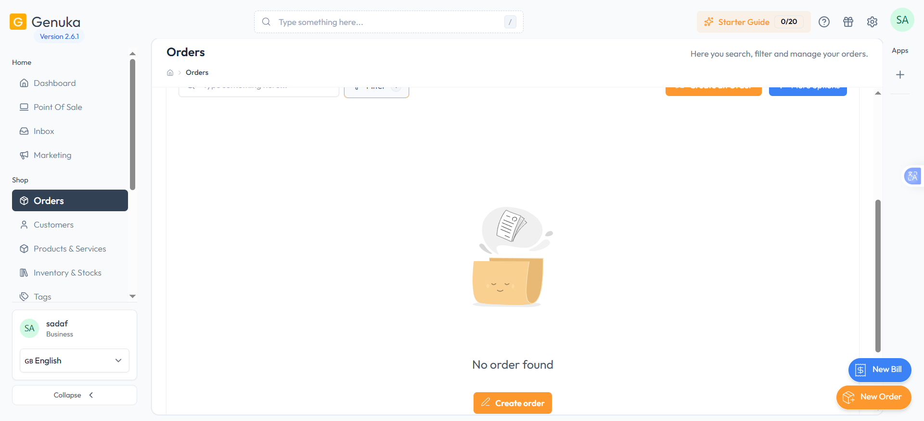
3.1 Comment Passer sa Précommande Camion J+1
- Étape 1 : Connectez-vous au module Commercial et rendez-vous sur le sous-menu 'Précommandes J+1'.
- Étape 2 : Indiquez la zone de tournée prévue pour le lendemain (ex: Akwa, Bonabéri, Yaoundé Centre, Bafoussam).
- Étape 3 : Saisissez les quantités de chaque produit nécessaires pour satisfaire les commandes fermes de vos clients réguliers.
- Étape 4 : Validez la soumission avant l'heure limite de 18h00. Votre précommande apparaît alors en attente d'arbitrage stock par le Secrétariat.
3.2 Ventes en Tournée & Recouvrement des Créances
- Enregistrement Vente : Lors de chaque arrêt client, sélectionnez le client et générez le bon de livraison/facture.
- Recouvrement : Si le client règle une ancienne facture à crédit, accédez à 'Recouvrement', sélectionnez la créance et saisissez le montant encaissé.
- Frais Carburant : Enregistrez chaque plein ou appoint de carburant avec le kilométrage du camion et la photo du ticket de station service.
4. Module Secrétariat Commercial (/secretaire)
Tour de contrôle opérationnelle : validation J+1, encaissements et gestion de la caisse.
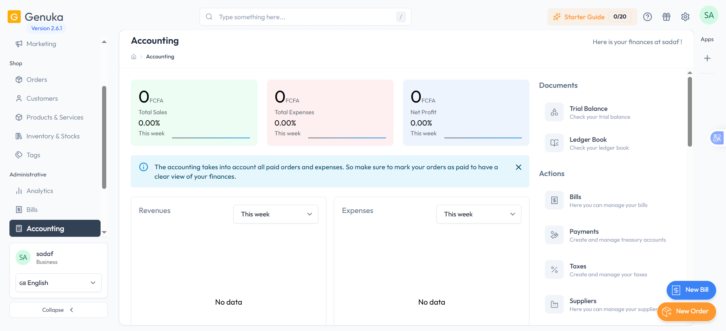
4.1 Traitement des Précommandes et Commandes Directes
- Architecture Double Onglet : L'écran 'Commandes' présente deux onglets distincts : 'Précommandes Tournées J+1' et 'Commandes Directes & WhatsApp'.
- Validation Précommande : Vérifiez l'adéquation entre les demandes des commerciaux et le stock physique disponible avant de cliquer sur 'Visa Secrétariat'.
- Édition Bon Chargement : Imprimez la Fiche de Chargement Camion J+1 officielle pour transmission au magasinier en chef.
4.2 Réception des Versements Guichet & Billetage
- Comptage Physique : Au retour du commercial, comptez les billets et pièces remis au guichet.
- Enregistrement : Dans 'Versements', cliquez sur 'Nouveau Versement', saisissez le commercial concerné et ventilez les montants reçus.
- Quittance Officielle : Imprimez immédiatement la Quittance de Versement Caisse NTFOODS SARL avec signatures croisées (Commercial et Secrétaire/Caissière).
- Arrêté Journalier : Dans 'Petite Caisse', effectuez l'arrêté quotidien en renseignant le billetage (10 000, 5 000, 2 000, 1 000, 500, pièces) et imprimez le Procès-Verbal de Clôture.
5. Module Comptabilité & Finance (/comptable)
Garant de la solvabilité, ordonnancement des dépenses et conformité fiscale.
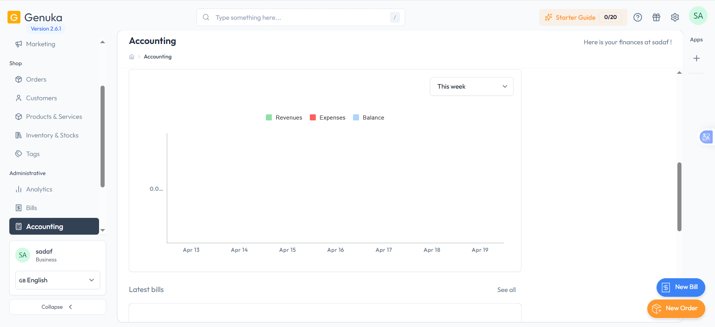
5.1 Visa Comptable des Commandes et Facturation
- Contrôle Solvabilité : Dans le menu 'Commandes', filtrez les commandes ayant reçu le visa du Secrétariat.
- Analyse Risque : Vérifiez que le client n'a pas dépassé son encours de crédit autorisé ni d'impayé supérieur à 30 jours.
- Génération Facture : Cliquez sur 'Visa Comptable'. Cette action génère automatiquement la facture officielle NTFOODS et notifie le magasin central que la commande peut être physiquement sortie et expédiée.
5.2 Workflow d'Exécution des Décaissements
- Règle de Paiement : Tout décaissement supérieur à 50 000 FCFA doit obligatoirement comporter la mention 'Approuvé DG'.
- Pièces Justificatives : La comptabilité vérifie la présence de la facture originale ou du reçu de dépense numérisé.
- Clôture Dépense : Après paiement en caisse ou par virement bancaire, cliquez sur 'Exécuter Paiement' et éditez le Bon de Décaissement.
6. Module Contrôle Général & Audit (/controle)
Supervision indépendante, deuxième validation des matières et détection des fraudes.
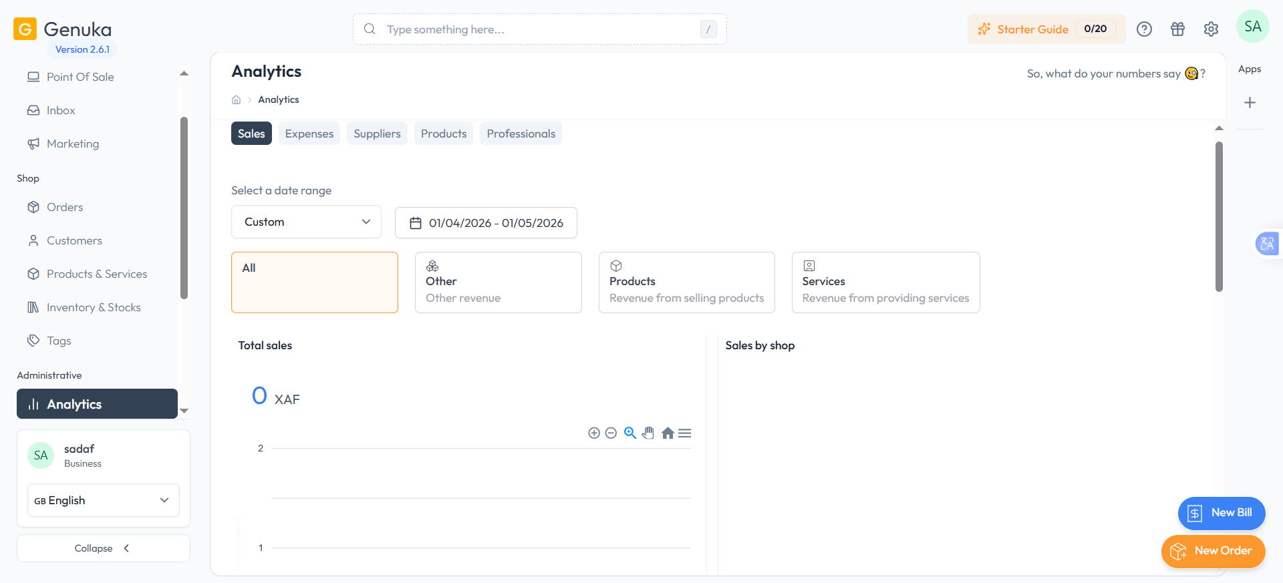
6.1 La 2e Validation des Réceptions Consommables & Matériel
- Étape 1 (Stock) : Lorsqu'un fournisseur livre des emballages, du carburant en cuve ou du matériel de maintenance, le gestionnaire de stock effectue la 1re réception.
- Étape 2 (Audit) : Le Contrôleur Général se rend sur l'écran 'Suivi Consommables', consulte la liste des réceptions en attente et procède au contrôle inopiné des pièces.
- Étape 3 (Déblocage) : Cliquez sur '2e Validation Contrôle'. C'est ce visa indépendant qui autorise la comptabilité à comptabiliser et payer la facture fournisseur.
6.2 Surveillance des Marges et Budgets
- Suivi Budgétaire : L'écran 'Budget & Achats' compare les dépenses réelles engagées aux budgets mensuels par direction.
- Piste d'Audit : L'écran 'Piste d'Audit' trace chaque action effectuée sur le système avec l'adresse IP et l'identité de l'opérateur.
7. Module Stocks Central Bassa (/stock)
Réceptions matières premières, validation des lots d'usine et chargement camions.
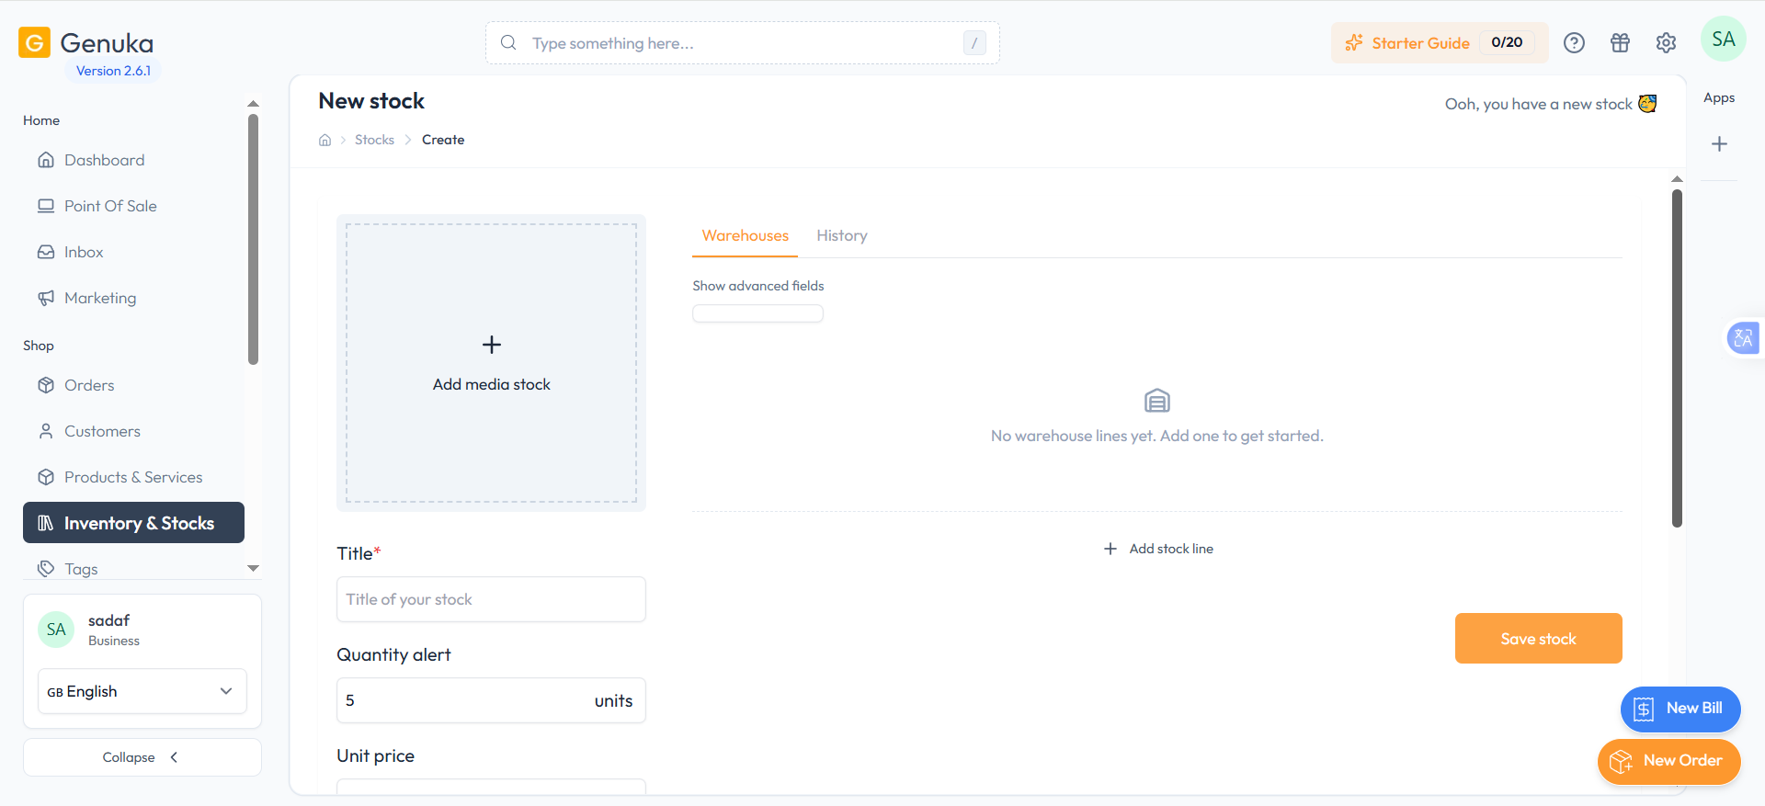
7.1 Validation des Lots de Production
- Déclaration Usine : L'usine déclare la fin d'un lot de fabrication dans le module Production.
- Contrôle Physique : Le Gestionnaire de Stock se rend sur 'Lots Production' et vérifie le comptage des cartons et la date de péremption (DLUO).
- Intégration Stock : Cliquez sur le bouton 'Valider Lot'. Le système effectue instantanément l'intégration comptable et physique dans le stock central, et rend ces produits disponibles à la vente commerciale.
7.2 Chargement Camion & Retours Invendus
- Chargement Camion : Pour chaque tournée validée, déstockez les quantités exactes mentionnées sur la fiche de préparation.
- Retour Tournée : Au retour du camion en fin de journée, accédez à 'Comptage Invendus', saisissez les cartons ramenés intacts et les éventuelles avaries pour réintégration au stock central.
8. Module Production & Usine (/production)
Ateliers de pesée, dosage, machines de conditionnement et ordonnancement.
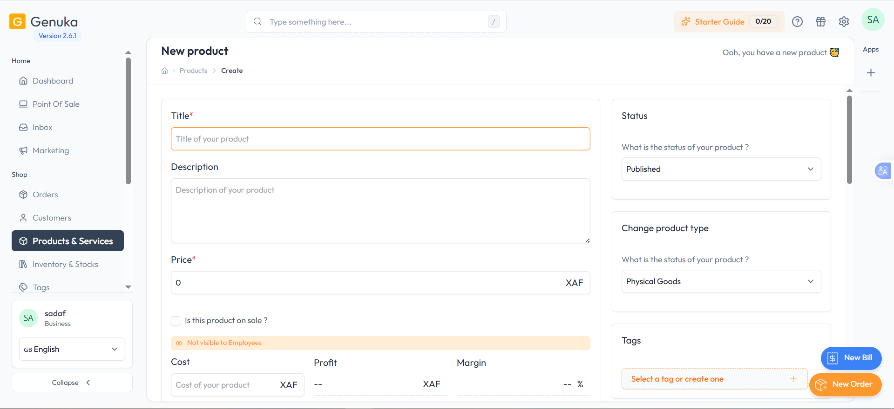
8.1 Respect des Formules & Dosage Matières
- Consultation Formule : Consultez la fiche de formulation validée pour le produit concerné (ex: Tapioca TANTY 500g ou Bouillie de Soja).
- Enregistrement Pesée : Dans 'Atelier Dosage', pesez scrupuleusement les ingrédients et confirmez chaque pesée sur la balance connectée ou la tablette d'atelier.
- Contrôle Tolérance : En cas d'écart matière supérieur à 2%, la machine se met en alerte et nécessite l'intervention du Chef de Production.
9. Module Direction Générale (/dg)
Pilotage stratégique, seuils de sécurité et arbitrage des grandes dépenses.
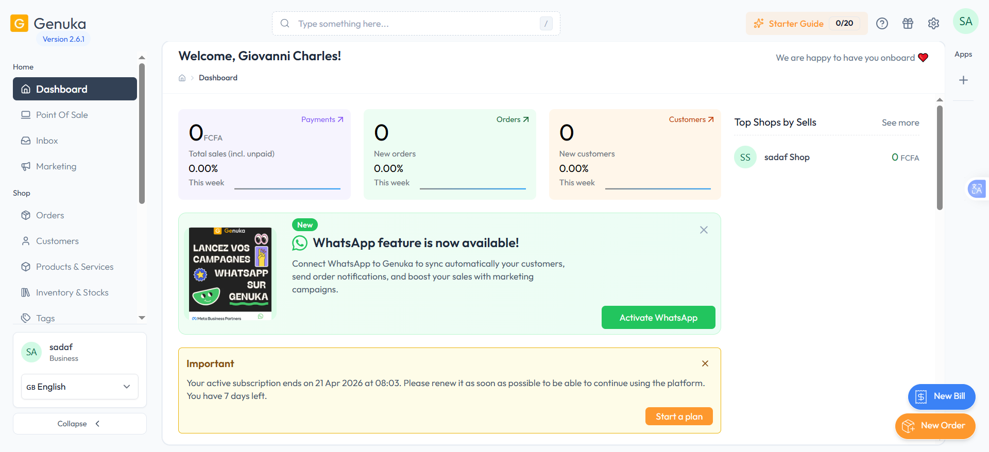
9.1 Arbitrage Décaissements & Dérogations
- Examen Dépenses : Consultez les demandes de décaissement soumises par le Contrôle de Gestion.
- Arbitrage DG : Validez en 1-clic ou saisissez le motif de refus pour renvoi à l'émetteur.
- Supervision Trésorerie : Surveillez en direct les jauges de trésorerie disponible et les niveaux d'alerte de stock matières premières.
10. Module Administration & Sauvegardes (/admin)
Gestion des accès collaborateurs, politique de sécurité et intégrité des données.
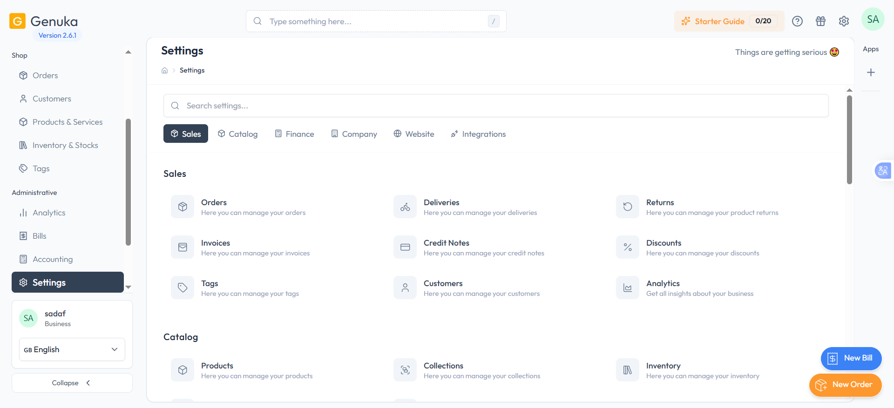
10.1 Gestion des Utilisateurs & Rôles
- Création Utilisateur : Tout nouvel employé reçoit un compte nominatif strict (jamais de compte générique partagé).
- Périmètre RBAC : Attribuez uniquement le rôle correspondant à son poste physique (Commercial, Secrétaire, Comptable, Stock, Contrôle, DG).
- Désactivation Immédiate : En cas de départ ou de changement de poste, désactivez le compte en 1-clic depuis 'Utilisateurs'.
10.2 Procédure de Sauvegarde Quotidienne
- Sauvegarde Automatisée : La base de données PostgreSQL fait l'objet d'un dump automatisé quotidien archivé hors site.
- Sauvegarde Manuelle : L'administrateur système peut déclencher à tout moment une sauvegarde manuelle via le script 'scripts/backup_postgresql.ps1'.

